Cultuur van Rusland
Gedrag van Russen aan boord

Naam: Rado Koky, Chris Wessels
Klas: Marof 2
Datum: 12-10-2010
Vak: Maatschappijleer
Onderwerp: Russische cultuur
Docenten: Dhr. Wester
Locatie: Noorderpoort Abel Tasman
Plaats: Delfzijl

Inhoudsopgaven

Blz
- Inleiding……………………………………………………. 3
- Geschiedenis van Rusland………………………………….. 4
- De Bevolking……………………………………………….. 4
- Industrie…………………………………………………….. 4
- Het klimaat………………………………………………….. 5
- God dienst……………………………………………..……. 5
- Feestdagen…………………………………………………..6
- Gedrag aan boord…………………………………………...6
- Na Woord…………………………………………………...7
- Bronvermelding...…………………………………………..7
11. Bijlage……………………………………………………… 8

Inleiding

We moesten voor het vak maatschappijleer een verslag schrijven over de Russische cultuur.
We moesten volgens de opdracht de Russische cultuur beschrijven en uitlegen.
We hebben de meeste informatie van internet gehaald en Rado heeft sommige stukken beschrijven uitzijn eigen ervaring en kennis.
We hebben de geschiedenis, cultuur, bevolking, industrie, klimaat, Gods dienst,feestdagen en waar je rekening mee moet houden als je ze aan boord hebt.
In het verslag wordt vooral aandacht besteden aan de bijzonderheden die je aan boord kan tegen komen en zonder voldoende kennis problemen kunnen ontstaan met erge gevolgen.,
In de verslach wordt beschreven de geschiedenis van het land, de bevolking, de god dienst en het klimaat.
Het doel van dit verslag is om de lezer te informeren hoe het Russische cultuur in elkaar zit.
Ik wens u veel lees plezier.
Ik dit verslag word duidelijk beschreven: de god dienst, geschiedenis en cultuur van de Russische bevolking.

Ik wens u veel lees plezier

Geschiedenis van Rusland

De volledige naam van Rusland is de Russische Socialistische Federatieve Sovjet Republiek (RSFSR).
Rusland is het grootste land ter wereld, vroeger was Rusland de heerser van het Sovjetunie.
In 1990 werd Rusland onafhankelijk van zijn sovjet bondgenoten, de hoofdstad van Rusland is Moskou.

Ten zuiden van Rusland ligt de Zwarte zee en de Kaspische zee, ten noorden van Rusland Barentsz-zee en de Kaische zee etc. ( Zie bijlage figuur 1).
In Rusland heb je veel bergen, toendra’s en veel platte land, maar ook veel woestijn en veel naaldwouden.
Er zijn veel naaldwouden in Rusland want het is in Rusland erg koud, de naaldbomen kunnen beter tegen de kou dan andere bomen je ziet ze daarom ook veel in de bergen.
In Rusland betaal je met Roebels, 100 roebel is ongeveer twee tot drie euro waard.
De bevolking.
In Rusland wonen 147 miljoen inwoners. In de hoofdstad Moskou wonen 8,5 miljoen mensen. Van de 147 miljoen mensen is 83% Russisch, de andere 17% zijn Tataren, Oekraniers en nog 100 kleine volken.
De meeste mensen hebben Russisch als taal en wonnen in flats.
Om in bepaalde steden te kunnen wonen en werken heb je een vergunning nodig dat daar toestemming voor geeft.
Er reizen dagelijks 8,5 miljoen mensen met de metro voor hun werk dat komt doordat sommige mensen aan de andere kant van de stad werken.
De eerste metro in Moskou kwam er in 1930. De metro zijn nu heel mooi versiert.
Als alle passagiers ingestapt zijn komen er na enkele seconden weer een paar mensen aan lopen, maar om de 3 a 5 minuten staat er weer een metro klaar, in het spitsuur zelfs om de 80 seconden
Industrie.
In Rusland vindt je veel industrie, in veel steden heb je niet alleen buiten de stad industrie maar zelfs ook in het centrum van de stad vindt je industrie, dit zorgt voor veel overlast.
Je ziet dat Rusland een echt industrie land is omdat er veel aardolie in de grond zit.
Boeren verbouwen veel aardappelen en suikerbieten, het oogsten van de producten moet veel met de hand gedaan worden omdat ze niet genoeg machines ter beschikking hebben.
Als het met de hand gedaan moet worden, moet de hele familie mee helpen om op tijd de oogst binnen te hebben.
Rusland heeft ook veel vee :149 miljoen schapen, 121 miljoen koeien, 78 miljoen varkens en 6 miljoen paarden.
Je ziet dus dat de Rusland veel schapen heeft, dus er is veel wol industrie.
Er zit ook veel ijzer in de grond, daar maakt Rusland onder andere auto’s van.
Rusland kan al die auto’s niet in het eigen land verkopen dus verkoopt hij er ook veel aan het buitenland.
Het klimaat.
Rusland heeft een landklimaat. Een landklimaat betekend, warme droge zomers en koude strenge winters.
Dit geldt niet voor heel Rusland, alleen in het noorden is het anders, want in dit gebied vind je toendra’s, hier is het ‘s zomers ongeveer 10 graden (zie bijlage figuur 2).
De zomers, duren hier maar een paar weken, de rest van het jaar is het hier heel koud.
In de hoge bergen van Rusland is het nog kouder daar wonen weinig mensen.
’s Winters is het daar van 24 tot 28 graden onder de nul. In de zomer is het in de bergen 0 tot 8 graden boven nul.
De mensen die hier wonen leven veel van de jacht op dieren.
Soms moeten de mensen verhuizen omdat er in de buurt geen dieren meer rond lopen.
Op het lage land is het warmer, hier is het ‘s winters 0 tot 16 graden onder nul. ‘s Zomers is het hier 16 to 24 graden boven nul.
Doordat het zo koud in Rusland is kan er maar weinig verbouwt worden.

Gods dienst

De Russisch-orthodoxe Kerk is uit het Byzantijnse (Grieks Orthodoxe) geloof ontstaan.
De Russische vorst Vladimir I van Kiev wilde met Anna, de zuster van de Byzantijnse keizer, trouwen.
Hij kreeg echter geen toestemming omdat hij een ‘heiden’ was en werd gedwongen zich eerst te laten dopen en het orthodoxe geloof aan te nemen.
Vladimir en zijn hele volk werden in 988 orthodox gedoopt en daarna mocht hij met Anna trouwen.
In 1448 werd de Russisch-orthodoxe Kerk onafhankelijk van het patriarchaat van Constantinopel en werd tot 1905 als enige staatskerk in Rusland erkend.
De Russisch-orthodoxe kerk is nu de grootste van alle oosterse kerken met ongeveer 100 miljoen leden; hiertoe behoren ook de Witrussisch orthodoxe Kerk en de Orthodoxe Kerk van Oekraïne.
Tijdens en na de Russische Revolutie van 1917 werd de vrijheid van de kerk in Rusland steeds verder aan banden gelegd en priesters, bisschoppenen gelovigen gevangen genomen.
In 1938 waren bijna alle kerken in de Sovjet-Unie gesloten.
In 1961 trad de Russisch-orthodoxe Kerk toe tot de Wereldraad van Kerken en na 1990 mochten er weer nieuwe kerken en kloosters gebouwd worden.
Ook godsdienstonderwijs werd weer mogelijk en de scheiding tussen kerk en staat werd in 1997 officieel in de wet vastgelegd.

Feestdagen
De feestdagen voor de russen zijn erg belangrijk, omdat de meeste russen extreem gelovig zijn en vinden dat je op een feestdag niet aan het werk mag maar de tijd neemt voor god.

donderdag 7 januari 2010 | Orthodox Kerstmis
donderdag 14 januari 2010 | Orthodox Nieuwjaar
woensdag 27 januari 2010 | Heilige Sava feestdag
maandag 15 februari 2010 | Asmaandag
vrijdag 2 april 2010 | Orthodox Goede Vrijdag
zondag 4 en maandag 5 april 2010 | Orthodox Pasen
zondag 23 en maandag 24 mei 2010 | Orthodox Pinksteren
zaterdag 28 augustus 2010 | Orthodox Maria Tenhemelopneming
donderdag 14 oktober 2010 | Svetitshovloba
maandag 8 november 2010 | Mitrovdan (St. Michaël Orthodox)

Waar moet je rekening mee houden als je russen aan boord hebt.

Nederlanders houden over het algemeen meer van langdurig vooruit plannen dan Russen.
Een Nederlander wil al weken van tevoren weten waar die aan toe is.
Een Rus doet het allemaal wat rustiger aan en weet het meestal maar enkele dagen van tevoren.
Dat licht niet altijd aan degene bij je aan boord. Het kan ook liggen aan de interne afspraken
of procedures binnen Russische instellingen waardoor informatie gewoon niet eerder
beschikbaar is.
Daar moet rekening mee en probeer flexibel te zijn. Je hoeft geen afwachtende houding aan te nemen maar neem regelmatig contact op om zo goed mogelijk op de hoogte te blijven van de vorderingen.

Na woord

We hebben het land Rusland gekozen en we zijn er veel over te weten gekomen.
Er zijn veel verschillen tussen de Nederlandse cultuur en die van Rusland.
De meeste dingen wisten we nog niet, bijv. de feestdagen en de geschiedenis van de russen en waar we rekening mee moeten houden als er russen bij je aan boord zijn.

Bronvermelding

Internet sites:

http://nl.wikipedia.org/wiki/Rusland
http://www.landenweb.net/rusland/
http://www.voorbeginners.info/rusland/
http://www.rusland.net/index.php
http://www.rfs.ru/
http://nl.wikipedia.org/wiki/Geschiedenis_van_Rusland
http://www.landenweb.net/rusland/geschiedenis/
http://www.voorbeginners.info/rusland/geschiedenis-1.htm
http://home.zonnet.nl/d.van.duijvenbode/geschru.htm
http://www.rusland-reizen.net/geschiedenis_rusland.htm

Bijlage
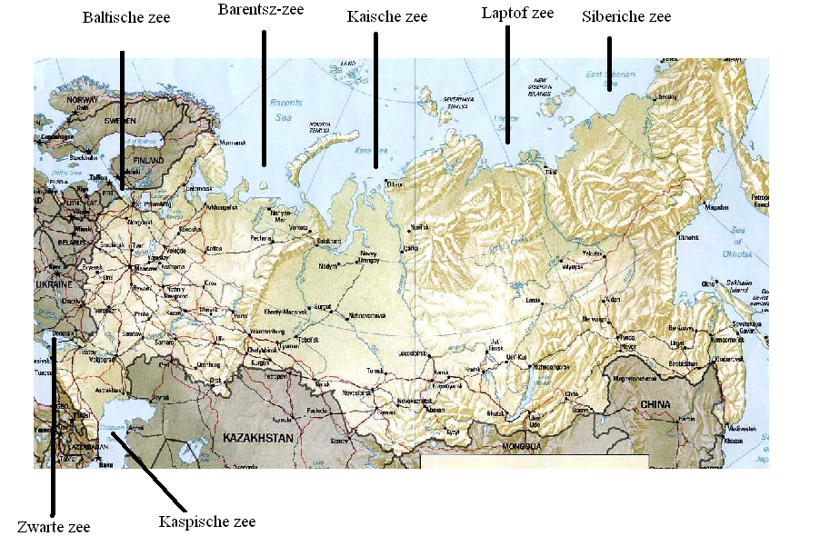
Figuur 1

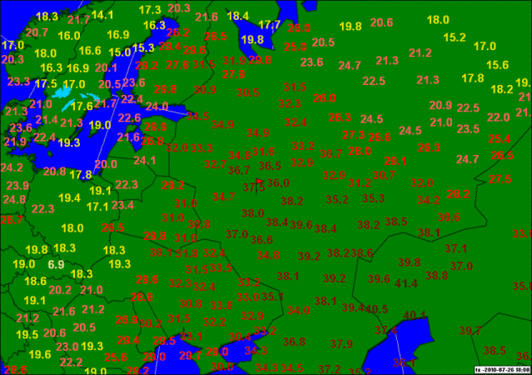

Figuur 2

